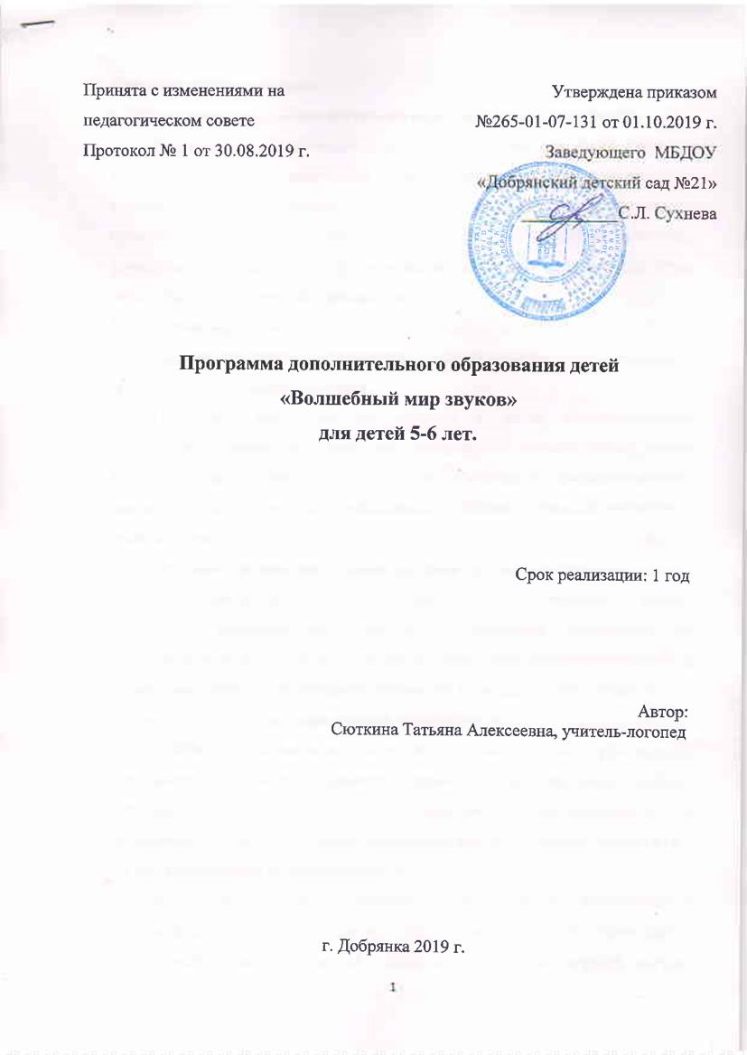
2. Пояснительная записка
2.1. Направленность дополнительной образовательной программы.
Программа по обучению грамоте для детей среднего и старшего дошкольного возраста, рассчитана на детей 5-7 лет, направлена на преодоление общего недоразвития речи посредством развития фонематического восприятия, овладения звуко – буквенным анализом, развития мелкой моторики, формирования связной речи, формирования лексико – грамматического строя речи.
2.2. Новизна программы
Новизна программы заключается в комплексном подходе к овладению детьми навыками письма и чтения.
Программа рассчитана на развитие у детей фонематического восприятия, слухового внимания, подготовку руки к письму, формирование лексико – грамматической стороны речи. Развитие и сформированность данных процессов является необходимым условием успешной подготовки детей к школе.
2.2. Актуальность дополнительной образовательной программы
Для успешного овладения детьми чтением и письмом в школе, необходима предварительная работа по обогащению активного словаря, анализу предложения, по образованию прилагательных, существительных, глаголов при помощи приставок, суффиксов, окончаний, по подготовке руки к письму и развитию пространственной ориентировки, по овладению словообразованием.
Диагностика готовности к школе детей старшего дошкольного возраста показывает недостаточное развитие навыков звуко – буквенного анализа, особенно не находит должного состояния словообразование и словоизменение, фонематическое восприятие, мелкая моторика пальцев рук.
2.3 Педагогическая целесообразность
Занятия по обучению грамоте позволяют детям узнать о богатом русском языке, о различии между буквой и словом, о многозначности слов.
2.4. Цель.
Подготовить детей старшего дошкольного возраста к успешному овладению письмом и чтением в школе.
2.6 Возраст детей, участвующих в реализации образовательной программы.
Программа предназначена для детей 5 – 7 лет. Программа рассчитана на 62 занятия.
2.7 Сроки реализации дополнительной общеобразовательной программы
Программа реализуется 2 года в старшей и подготовительной к коле группе
2.8. Форма и режим занятий
Занятия проводятся 1 раз в неделю, длительность занятий зависит от возраста детей:
Старшая группа 25 мин.
Подготовительная к школе группа - 30 минут, посещают все желающие дети.

